Naam: Familie Tosserams
Adres: Kerkstraat 3
5541 EM te Reusel

Onderwerp: Offerte aanleg tuin

Offertedatum: 10-03-2017

Geachte heer en mevrouw,

In ons gesprek van 01-02-2017 heb ik uw wensen betreffende uw tuin geïnventariseerd. Het geheel van wensen en eisen heb ik uitgewerkt in een voorstel.

In onderstaand bestand wordt nader in gegaan op de werkzaamheden en de kosten hier van.

- Voorwerk

Bij het voorwerk wordt de tuin zodanig leeg gehaald dat deze klaar is om opnieuw aan te leggen. Hierbij moet u denken aan het verwijderen van oude beplanting en bestrating. Deze bestrating wordt grotendeels opnieuw gebruikt. De materialen die afgevoerd worden zullen wij volgens geldende milieuvoorschriften gescheiden afvoeren.

De kosten van het voorwerk bedraagt: € ……………..

- Grondwerk

2.1 Cunet (zandbed onder bestrating)

Voor het cunet wordt er overtollige grond afgegraven. Deze afgegraven grond wordt

afgevoerd of verdeeld over de tuin bij eventuele lager gelegen plekken in de tuin.

2.2 Borders

De borders worden bemest met molmmest. Deze mest wordt ondergewerkt met

eventueel een minigraver of tuinfrees.

Deze werkzaamheden gaan kosten: € ……………... excl. BTW

- Bestrating

3.1 Cunet (zandbed onder bestrating)

Voor het cunet wordt er zeefzand aangevoerd dit wordt aangebracht

in de afgegraven stukken grond. Dit zeefzand wordt verdicht met

een trilplaat en naar behoren vlak getrokken.

3.2 Bestratingsmaterialen

De gebakken dikformaat die al in de tuin aanwezig is zullen we hergebruiken maar er zal ook 28 m2 bij gekocht worden. Verder worden de paden opgesloten met een beton opsluitband.

Het straatwerk zal netjes opmaat geslepen of geknipt worden indien nodig. Ook zal het aangelegde straatwerk gevoegd worden met het juiste invoeg zand.

De kosten van de bestrating zal zijn: € ……….. incl. BTW

3.3 Tegelvloer

De kosten van de tegelvloer wordt gesplitst in twee dingen. Die twee dingen zijn de ondergrond van de tegelvloer en het arbeidsloon van het aanleggen van de tegelvloer. Deze twee dingen worden uit besteed aan derde.

De terras tegels van Belgisch arduin worden door u zelf aangeleverd in samenwerking met uw aannemer.

Aanleg tegelvloer incl. opbouw ondergrond bedraagt: € …………….. incl. BTW
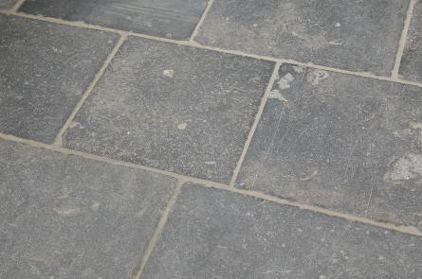
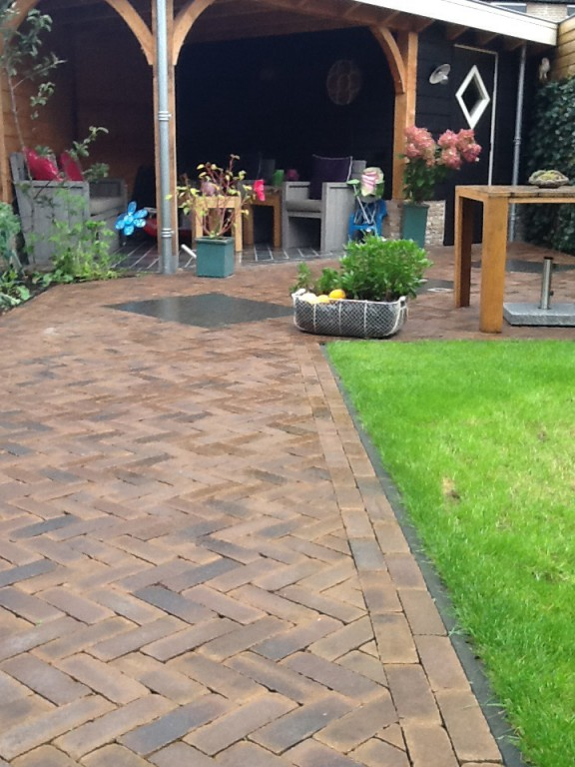

- Beplanting

De beplanting wordt uitgevoerd zoals op het ontwerp. Het gazon wordt gelegd met Big slabs graszoden zodat het er meteen groen uitziet. De twee oude fruitbomen die er in komen worden omringd met lavendel en sieruien. Er wordt ook nog een hogere boom geplaatst. Dit is de Gleditsia ‘Sunburst’. Deze heeft een stam omtrek van 12/14. De siergrassen die in getekend worden zo geplant dat zij een eventueel zwembad doen afschermen. Ook komt er aan de zijkant een bloemenborder dit wordt een mix van verschillende vaste planten, zoals: Verbena – Calamagrostis – Anemone Honorine – Rudbeckia en Echinacea. Dit wordt dan een uitbundig bloeiende border. Bij deze prijs zit de molmmest inbegrepen.

Het geheel van de beplanting gaat kosten: € …………… incl. BTW
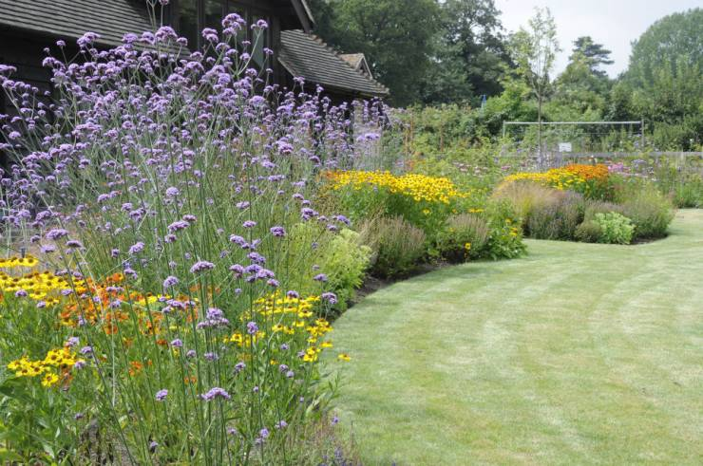
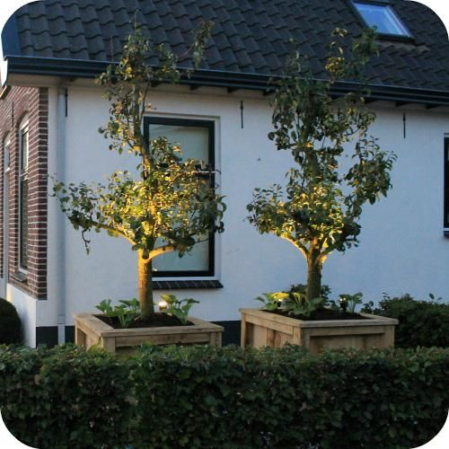
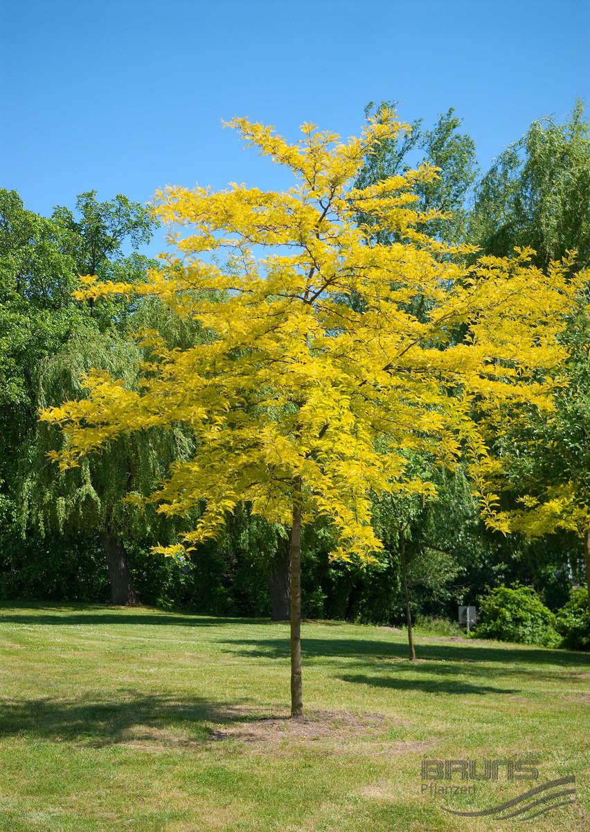
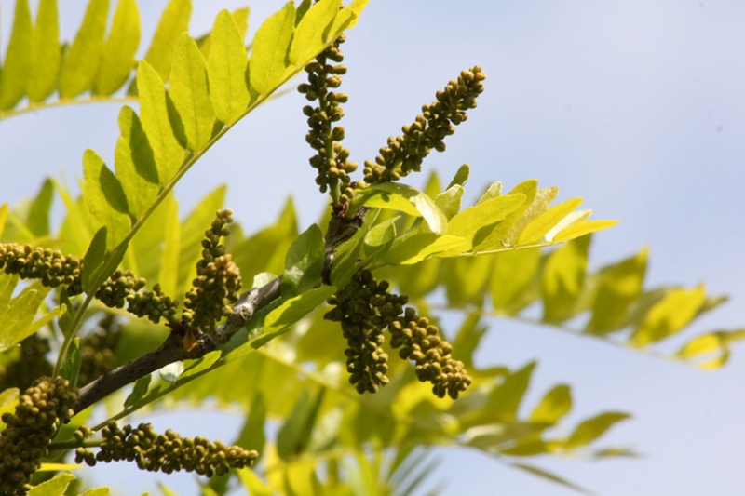

- Overige

De trampoline die achter in de tuin staat zal worden ingegraven. Dit tot ongeveer tot dezelfde hoogte als het maaiveld. De kosten hiervan zijn bij het grondwerk gerekend.

De CorTen stalen randen en watertafel worden geplaatst zoals op de tekening aan gegeven is.

De kosten van de CorTen stalen producten incl. BTW zijn: € …………..
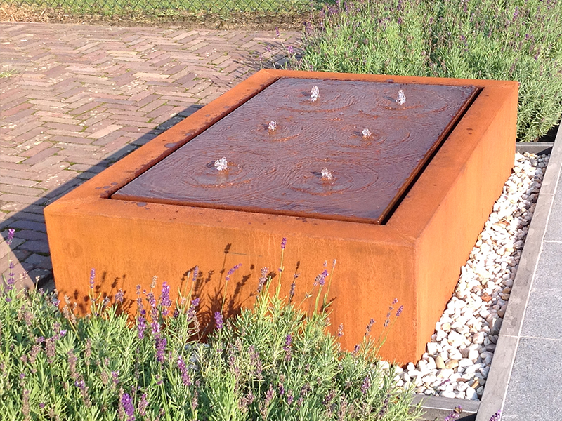
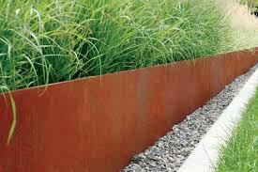
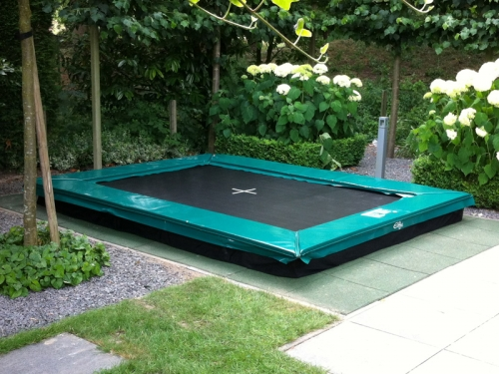

Bij deze offerte is een bijlage gevoegd met een begroting. Hier staan alles specifiek in benoemd met de kosten er aan verbonden.

Het geheel uitvoeren en aanleggen, rekening houdend met uw wensen, vergt een eenmalige investering van € ………………. incl. btw. Met deze investering beschikt u over een tuin waar u jarenlang met plezier in zult vertoeven.

Verder is bij dit schrijven een kopie van onze algemene voorwaarden gevoegd.

Betalingstermijnen: 50% van aanneemsom bij aanvang werkzaamheden € …………..

50% van aanneemsom bij oplevering € ……………..

Betalingsconditie: 14 dagen na factuurdatum.

Aarzelt u bij vragen over deze offerte niet om contact met mij op te nemen.

Met vriendelijk groet,

Hoveniersbedrijf Jonnie Michelbrink Handtekening voor akkoord:

Datum:

Jonnie Michelbrink

